Phụ lục
HƯỚNG DẪN TẠM THỜI KÝ SỐ DỮ LIỆU CHI PHÍ
KHÁM BỆNH, CHỮA BỆNH BẢO HIỂM Y TẾ
(Ban hành kèm theo Công văn số /BYT-BH ngày /6/2025 của Bộ Y tế)

I. ĐĂNG KÝ CHỨNG THƯ SỐ
- Bước 1. Đăng nhập Cổng tiếp nhận dữ liệu Hệ thống thông tin giám định BHYT (PIS) tại địa chỉ https://gdbhyt.baohiemxahoi.gov.vn bằng tài khoản và mật khẩu đã được Bảo hiểm xã hội Việt Nam cấp. Tài khoản phải có quyền Quản trị hệ thống (AD) mới có thể sử dụng chức năng này.
- Bước 2. Chọn Danh mục -> chọn Danh mục tại CSKCB -> chọn Danh mục khác tại CSKCB ->chọn Danh mục chứng thư số
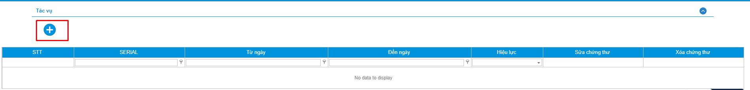
- Bước 3: Chọn để bổ sung thông tin chứng thư số
- Bước 4: Cập nhật thông tin chứng thư số
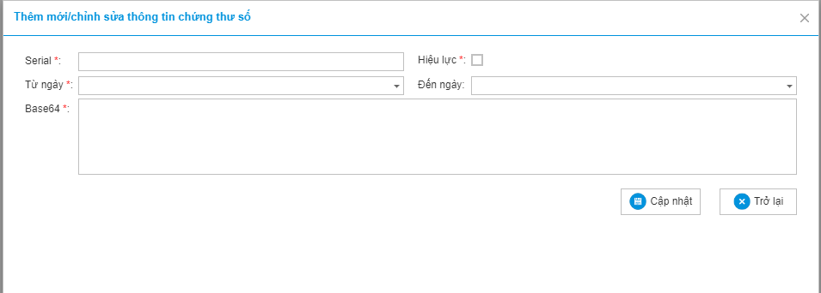
- Bước 5: Chọn Cập nhật để lưu thông tin chứng thư số
Lưu ý: Cơ sở khám bệnh, chữa bệnh đã đăng ký chữ ký số trên Cổng tiếp nhận dữ liệu Hệ thống thông tin giám định BHYT và chữ ký số còn giá trị sử dụng thì không cần thực hiện mục này.

II. GỬI DỮ LIỆU KHÁM BỆNH, CHỮA BỆNH THÔNG QUA DỊCH VỤ WEB
Hệ thống sử dụng chuẩn kết nối là Web Service định dạng JSON.

1. Dịch vụ lấy phiên làm việc
- URL:
https://egw.baohiemxahoi.gov.vn/api/token/take
- Phương thức: POST

1.1. Headers:
Tên tham số | Kiểu dữ liệu – giá trị | Bắt buộc | Mô tả
Content-Type | String | x | application/x-www-form-urlencoded

1.2. Body:
Tên tham số | Kiểu dữ liệu – giá trị | Bắt buộc | Mô tả
username | String | x | Tên tài khoản được cấp
password | String | x | Mật khẩu truy cập được cấp (mã hóa MD5 uppercase)

1.3. Response:
Tên trường | Kiểu dữ liệu – giá trị | Mô tả
maKetQua | String | Mã kết quả trả về
APIKey | ResultObject | Dữ liệu trả về

Trong đó, ResultObject được định nghĩa như sau:
Tên trường | Kiểu dữ liệu – giá trị | Mô tả
access_token | String | Mã token truy cập hệ thống
id_token | String | Id token truy cập
token_type | String | Kiểu token truy cập
username | String | Tên đăng nhập
expires_in | datetime | Thời gian hết hạn token (UTC)

2. Dịch vụ gửi dữ liệu trạng thái khám bệnh, chữa bệnh (bảng check-in)
- URL:
https://egw.baohiemxahoi.gov.vn/api/qd130/checkInKcbQd4750
- Phương thức: POST

2.1. Headers:
Tên tham số | Kiểu dữ liệu – giá trị | Bắt buộc | Mô tả
Content-Type | String | x | application/x-www-form-urlencoded
accessToken | String | x | Token lấy được tại mục 1
tokenId | String | x | Id token lấy được tại mục 1
passwordHash | String | x | Password được mã hóa md5

2.2. Body:
Tên tham số | Kiểu dữ liệu – giá trị | Bắt buộc | Mô tả
username | String | x | Tên tài khoản được cấp
loaiHoSo | String | x | Loại hồ sơ: mặc định điền 0
maTinh | String | x | Mã tỉnh cơ sở khám bệnh, chữa bệnh trực thuộc
maCSKCB | String | x | Mã cơ sở khám bệnh, chữa bệnh
fileHSBase64 | String | x | File xml theo cấu trúc XML0 (được mô tả tại mục 2.4) được mã hóa thành chuỗi base64

2.3. Response:
Tên trường | Kiểu dữ liệu – giá trị | Mô tả
maKetQua | String | Mã kết quả trả về (200 – success, 401 unauthen, 403 – unauthoried…)
maGiaoDich | String | Mã giao dịch (lưu lại để đối chiếu)
thoiGianTiepNhan | String | Thời điểm tiếp nhận định dạng: yyyyMMddHHmmss
thongDiep | String | Thông điệp trả về, kèm theo thông điệp lỗi nếu có

2.4. Cấu trúc file XML
<CHI_TIEU_TRANG_THAI_KCB>
<DSACH_TRANG_THAI_KCB>
<TRANG_THAI_KCB>
<MA_LK></MA_LK>
<STT></STT>
<MA_BN></MA_BN>
<HO_TEN></HO_TEN>
<SO_CCCD></SO_CCCD>
<NGAY_SINH></NGAY_SINH>
<GIOI_TINH></GIOI_TINH>
<MA_THE_BHYT></MA_THE_BHYT>
<MA_DKBD></MA_DKBD>
<GT_THE_TU></GT_THE_TU>
<GT_THE_DEN></GT_THE_DEN>
<MA_DOITUONG_KCB></MA_DOITUONG_KCB>
<NGAY_VAO></NGAY_VAO>
<NGAY_VAO_NOI_TRU></NGAY_VAO_NOI_TRU>
<LY_DO_VNT></LY_DO_VNT>
<MA_LY_DO_VNT></MA_LY_DO_VNT>
<MA_LOAI_KCB></MA_LOAI_KCB>
<MA_CSKCB></MA_CSKCB>
<MA_DICH_VU></MA_DICH_VU>
<TEN_DICH_VU></TEN_DICH_VU>
<MA_THUOC></MA_THUOC>
<TEN_THUOC></TEN_THUOC>
<MA_VAT_TU></MA_VAT_TU>
<TEN_VAT_TU></TEN_VAT_TU>
<NGAY_YL></NGAY_YL>
<DU_PHONG></DU_PHONG>
</TRANG_THAI_KCB>
<TRANG_THAI_KCB>
<MA_LK></MA_LK>
<STT></STT>
<MA_BN></MA_BN>
<HO_TEN></HO_TEN>
<SO_CCCD></SO_CCCD>
<NGAY_SINH></NGAY_SINH>
<GIOI_TINH></GIOI_TINH>
<MA_THE_BHYT></MA_THE_BHYT>
<MA_DKBD></MA_DKBD>
<GT_THE_TU></GT_THE_TU>
<GT_THE_DEN></GT_THE_DEN>
<MA_DOITUONG_KCB></MA_DOITUONG_KCB>
<NGAY_VAO></NGAY_VAO>
<NGAY_VAO_NOI_TRU></NGAY_VAO_NOI_TRU>
<LY_DO_VNT></LY_DO_VNT>
<MA_LY_DO_VNT></MA_LY_DO_VNT>
<MA_LOAI_KCB></MA_LOAI_KCB>
<MA_CSKCB></MA_CSKCB>
<MA_DICH_VU></MA_DICH_VU>
<TEN_DICH_VU></TEN_DICH_VU>
<MA_THUOC></MA_THUOC>
<TEN_THUOC></TEN_THUOC>
<MA_VAT_TU></MA_VAT_TU>
<TEN_VAT_TU></TEN_VAT_TU>
<NGAY_YL></NGAY_YL>
<DU_PHONG></DU_PHONG>
</TRANG_THAI_KCB>
</DSACH_TRANG_THAI_KCB>
<CHUKYDONVI/>
</CHI_TIEU_TRANG_THAI_KCB>

Lưu ý :
- Thẻ CHUKYDONVI chứa nội dung ký là từ thẻ mở < CHI_TIEU_TRANG_THAI_KCB> tới hết thẻ đóng </ DSACH_TRANG_THAI_KCB >.
- Giải thuật ký là SHA256.
- Chữ ký số sử dụng để ký phải được đăng ký theo hướng dẫn tại mục I.

3. Dịch vụ gửi dữ liệu khám bệnh, chữa bệnh
- URL: https://egw.baohiemxahoi.gov.vn/api/qd130/guiHoSoXmlQD4750
- Phương thức: POST

3.1. Headers:
Tên tham số | Kiểu dữ liệu – giá trị | Bắt buộc | Mô tả
Content-Type | String | x | application/x-www-form-urlencoded
accessToken | String | x | Token lấy được tại mục 1
tokenId | String | x | Id token lấy được tại mục 1
passwordHash | String | x | Password được mã hóa md5

3.2. Body:
Tên tham số | Kiểu dữ liệu – giá trị | Bắt buộc | Mô tả
username | String | x | Tên tài khoản được cấp
loaiHoSo | String | x | Loại hồ sơ: mặc định điền 130
maTinh | String | x | Mã tỉnh cơ sở khám bệnh, chữa bệnh trực thuộc
maCSKCB | String | x | Mã cơ sở khám bệnh, chữa bệnh
fileHSBase64 | String | x | File xml theo cấu trúc quy định tại Quyết định số 4750/QĐ-BYT (được mô tả tại mục 3.4) được mã hóa thành chuỗi base64

3.3.Response:
Tên trường | Kiểu dữ liệu – giá trị | Mô tả
maKetQua | String | Mã kết quả trả về (200 – success, 401 unauthen, 403 – unauthoried…)
maGiaoDich | String | Mã giao dịch (lưu lại để đối chiếu)
thoiGianTiepNhan | String | Thời điểm tiếp nhận định dạng: yyyyMMddHHmmss
thongDiep | String | Thông điệp trả về, kèm theo thông điệp lỗi nếu có

3.4. Cấu trúc file XML
<?xml version="1.0" encoding="utf-8"?>
<GIAMDINHHS xmlns:xsi="http://www.w3.org/2001/XMLSchema-instance" xmlns:xsd="http://www.w3.org/2001/XMLSchema">
<THONGTINDONVI>
<MACSKCB></MACSKCB>
</THONGTINDONVI>
<THONGTINHOSO>
<NGAYLAP></NGAYLAP>
<SOLUONGHOSO></SOLUONGHOSO>
<DANHSACHHOSO>
<HOSO>
<FILEHOSO>
<LOAIHOSO>XML1</LOAIHOSO>
<NOIDUNGFILE></NOIDUNGFILE>
</FILEHOSO>
<FILEHOSO>
<LOAIHOSO>XML2</LOAIHOSO>
<NOIDUNGFILE></NOIDUNGFILE>
</FILEHOSO>
<FILEHOSO>
<LOAIHOSO>XML3</LOAIHOSO>
<NOIDUNGFILE></NOIDUNGFILE>
</FILEHOSO>
<FILEHOSO>
<LOAIHOSO>XML4</LOAIHOSO>
<NOIDUNGFILE></NOIDUNGFILE>
</FILEHOSO>
<FILEHOSO>
<LOAIHOSO>XML5</LOAIHOSO>
<NOIDUNGFILE></NOIDUNGFILE>
</FILEHOSO>
<FILEHOSO>
<LOAIHOSO>XML6</LOAIHOSO>
<NOIDUNGFILE></NOIDUNGFILE>
</FILEHOSO>
<FILEHOSO>
<LOAIHOSO>XML7</LOAIHOSO>
<NOIDUNGFILE></NOIDUNGFILE>
</FILEHOSO>
<FILEHOSO>
<LOAIHOSO>XML8</LOAIHOSO>
<NOIDUNGFILE></NOIDUNGFILE>
</FILEHOSO>
<FILEHOSO>
<LOAIHOSO>XML9</LOAIHOSO>
<NOIDUNGFILE></NOIDUNGFILE>
</FILEHOSO>
<FILEHOSO>
<LOAIHOSO>XML10</LOAIHOSO>
<NOIDUNGFILE></NOIDUNGFILE>
</FILEHOSO>
<FILEHOSO>
<LOAIHOSO>XML11</LOAIHOSO>
<NOIDUNGFILE></NOIDUNGFILE>
</FILEHOSO>
<FILEHOSO>
<LOAIHOSO>XML13</LOAIHOSO>
<NOIDUNGFILE></NOIDUNGFILE>
</FILEHOSO>
<FILEHOSO>
<LOAIHOSO>XML14</LOAIHOSO>
<NOIDUNGFILE></NOIDUNGFILE>
</FILEHOSO>
<FILEHOSO>
<LOAIHOSO>XML15</LOAIHOSO>
<NOIDUNGFILE></NOIDUNGFILE>
</FILEHOSO>
</HOSO>
</DANHSACHHOSO>
</THONGTINHOSO>
<CHUKYDONVI/>
</GIAMDINHHS>

Lưu ý :
- Thẻ CHUKYDONVI chứa nội dung ký số là từ thẻ mở < THONGTINDONVI > tới hết thẻ đóng </THONGTINHOSO >.
- Giải thuật ký là SHA256.
- Chữ ký số sử dụng để ký phải được đăng ký theo hướng dẫn tại mục I.

3.5. Mô tả định dạng các file XML theo quy định tại Quyết định 4750/QĐ-BYT, được mã hóa thành nội dung file kèm theo file XML tại mục 3.4

3.5.1. XML1. Chỉ tiêu tổng hợp khám bệnh, chữa bệnh
<TONG_HOP>
<MA_LK></MA_LK>
<STT></STT>
<MA_BN></MA_BN>
<HO_TEN></HO_TEN>
<SO_CCCD></SO_CCCD>
<NGAY_SINH></NGAY_SINH>
<GIOI_TINH></GIOI_TINH>
<NHOM_MAU></NHOM_MAU>
<MA_QUOCTICH></MA_QUOCTICH>
<MA_DANTOC></MA_DANTOC>
<MA_NGHE_NGHIEP></MA_NGHE_NGHIEP>
<DIA_CHI></DIA_CHI>
<MATINH_CU_TRU></MATINH_CU_TRU>
<MAHUYEN_CU_TRU></MAHUYEN_CU_TRU>
<MAXA_CU_TRU></MAXA_CU_TRU>
<DIEN_THOAI></DIEN_THOAI>
<MA_THE_BHYT></MA_THE_BHYT>
<MA_DKBD></MA_DKBD>
<GT_THE_TU></GT_THE_TU>
<GT_THE_DEN></GT_THE_DEN>
<NGAY_MIEN_CCT></NGAY_MIEN_CCT>
<LY_DO_VV></LY_DO_VV>
<LY_DO_VNT></LY_DO_VNT>
<MA_LY_DO_VNT></MA_LY_DO_VNT>
<CHAN_DOAN_VAO></CHAN_DOAN_VAO>
<CHAN_DOAN_RV></CHAN_DOAN_RV>
<MA_BENH_CHINH></MA_BENH_CHINH>
<MA_BENH_KT></MA_BENH_KT>
<MA_BENH_YHCT></MA_BENH_YHCT>
<MA_PTTT_QT></MA_PTTT_QT>
<MA_DOITUONG_KCB></MA_DOITUONG_KCB>
<MA_NOI_DI></MA_NOI_DI>
<MA_NOI_DEN></MA_NOI_DEN>
<MA_TAI_NAN/>
<NGAY_VAO></NGAY_VAO>
<NGAY_VAO_NOI_TRU></NGAY_VAO_NOI_TRU>
<NGAY_RA></NGAY_RA>
<GIAY_CHUYEN_TUYEN></GIAY_CHUYEN_TUYEN>
<SO_NGAY_DTRI></SO_NGAY_DTRI>
<PP_DIEU_TRI></PP_DIEU_TRI>
<KET_QUA_DTRI></KET_QUA_DTRI>
<MA_LOAI_RV></MA_LOAI_RV>
<GHI_CHU></GHI_CHU>
<NGAY_TTOAN></NGAY_TTOAN>
<T_THUOC></T_THUOC>
<T_VTYT></T_VTYT>
<T_TONGCHI_BV></T_TONGCHI_BV>
<T_TONGCHI_BH></T_TONGCHI_BH>
<T_BNTT></T_BNTT>
<T_BNCCT></T_BNCCT>
<T_BHTT></T_BHTT>
<T_NGUONKHAC></T_NGUONKHAC>
<T_BHTT_GDV></T_BHTT_GDV>
<NAM_QT></NAM_QT>
<THANG_QT></THANG_QT>
<MA_LOAI_KCB></MA_LOAI_KCB>
<MA_KHOA></MA_KHOA>
<MA_CSKCB></MA_CSKCB>
<MA_KHUVUC></MA_KHUVUC>
<CAN_NANG></CAN_NANG>
<CAN_NANG_CON></CAN_NANG_CON>
<NAM_NAM_LIEN_TUC/>
<NGAY_TAI_KHAM></NGAY_TAI_KHAM>
<MA_HSBA></MA_HSBA>
<MA_TTDV></MA_TTDV>
<DU_PHONG></DU_PHONG>
</TONG_HOP>

3.5.2. XML2. Chỉ tiêu chi tiết thuốc
<CHITIEU_CHITIET_THUOC>
<DSACH_CHI_TIET_THUOC>
<CHI_TIET_THUOC>
<MA_LK></MA_LK>
<STT></STT>
<MA_THUOC></MA_THUOC>
<MA_PP_CHEBIEN></MA_PP_CHEBIEN>
<MA_CSKCB_THUOC></MA_CSKCB_THUOC>
<MA_NHOM></MA_NHOM>
<TEN_THUOC></TEN_THUOC>
<DON_VI_TINH></DON_VI_TINH>
<HAM_LUONG></HAM_LUONG>
<DUONG_DUNG></DUONG_DUNG>
<DANG_BAO_CHE></DANG_BAO_CHE>
<LIEU_DUNG></LIEU_DUNG>
<CACH_DUNG></CACH_DUNG>
<SO_DANG_KY></SO_DANG_KY>
<TT_THAU></TT_THAU>
<PHAM_VI></PHAM_VI>
<TYLE_TT_BH></TYLE_TT_BH>
<SO_LUONG></SO_LUONG>
<DON_GIA></DON_GIA>
<THANH_TIEN_BV></THANH_TIEN_BV>
<THANH_TIEN_BH></THANH_TIEN_BH>
<T_NGUONKHAC_NSNN></T_NGUONKHAC_NSNN>
<T_NGUONKHAC_VTNN></T_NGUONKHAC_VTNN>
<T_NGUONKHAC_VTTN></T_NGUONKHAC_VTTN>
<T_NGUONKHAC_CL></T_NGUONKHAC_CL>
<T_NGUONKHAC></T_NGUONKHAC>
<MUC_HUONG></MUC_HUONG>
<T_BNTT></T_BNTT>
<T_BNCCT></T_BNCCT>
<T_BHTT></T_BHTT>
<MA_KHOA></MA_KHOA>
<MA_BAC_SI></MA_BAC_SI>
<MA_DICH_VU></MA_DICH_VU>
<NGAY_YL></NGAY_YL>
<NGAY_TH_YL></NGAY_TH_YL>
<MA_PTTT></MA_PTTT>
<NGUON_CTRA></NGUON_CTRA>
<VET_THUONG_TP></VET_THUONG_TP>
<DU_PHONG></DU_PHONG>
</CHI_TIET_THUOC>
<CHI_TIET_THUOC>
<MA_LK></MA_LK>
<STT></STT>
<MA_THUOC></MA_THUOC>
<MA_PP_CHEBIEN></MA_PP_CHEBIEN>
<MA_CSKCB_THUOC></MA_CSKCB_THUOC>
<MA_NHOM></MA_NHOM>
<TEN_THUOC></TEN_THUOC>
<DON_VI_TINH></DON_VI_TINH>
<HAM_LUONG></HAM_LUONG>
<DUONG_DUNG></DUONG_DUNG>
<DANG_BAO_CHE></DANG_BAO_CHE>
<LIEU_DUNG></LIEU_DUNG>
<CACH_DUNG></CACH_DUNG>
<SO_DANG_KY></SO_DANG_KY>
<TT_THAU></TT_THAU>
<PHAM_VI></PHAM_VI>
<TYLE_TT_BH></TYLE_TT_BH>
<SO_LUONG></SO_LUONG>
<DON_GIA></DON_GIA>
<THANH_TIEN_BV></THANH_TIEN_BV>
<THANH_TIEN_BH></THANH_TIEN_BH>
<T_NGUONKHAC_NSNN></T_NGUONKHAC_NSNN>
<T_NGUONKHAC_VTNN></T_NGUONKHAC_VTNN>
<T_NGUONKHAC_VTTN></T_NGUONKHAC_VTTN>
<T_NGUONKHAC_CL></T_NGUONKHAC_CL>
<T_NGUONKHAC></T_NGUONKHAC>
<MUC_HUONG></MUC_HUONG>
<T_BNTT></T_BNTT>
<T_BNCCT></T_BNCCT>
<T_BHTT></T_BHTT>
<MA_KHOA></MA_KHOA>
<MA_BAC_SI></MA_BAC_SI>
<MA_DICH_VU></MA_DICH_VU>
<NGAY_YL></NGAY_YL>
<NGAY_TH_YL></NGAY_TH_YL>
<MA_PTTT></MA_PTTT>
<NGUON_CTRA></NGUON_CTRA>
<VET_THUONG_TP></VET_THUONG_TP>
<DU_PHONG></DU_PHONG>
</CHI_TIET_THUOC>
</DSACH_CHI_TIET_THUOC>
</CHITIEU_CHITIET_THUOC>

3.5.3. XML3 (Chỉ tiêu chi tiết dịch vụ kỹ thuật và vật tư y tế)
<CHITIEU_CHITIET_DVKT_VTYT>
<DSACH_CHI_TIET_DVKT>
<CHI_TIET_DVKT>
<MA_LK></MA_LK>
<STT></STT>
<MA_DICH_VU></MA_DICH_VU>
<MA_PTTT_QT/>
<MA_VAT_TU></MA_VAT_TU>
<MA_NHOM></MA_NHOM>
<GOI_VTYT></GOI_VTYT>
<TEN_VAT_TU></TEN_VAT_TU>
<TEN_DICH_VU></TEN_DICH_VU>
<MA_XANG_DAU></MA_XANG_DAU>
<DON_VI_TINH></DON_VI_TINH>
<PHAM_VI></PHAM_VI>
<SO_LUONG></SO_LUONG>
<DON_GIA_BV></DON_GIA_BV>
<DON_GIA_BH></DON_GIA_BH>
<TT_THAU></TT_THAU>
<TYLE_TT_DV></TYLE_TT_DV>
<TYLE_TT_BH></TYLE_TT_BH>
<THANH_TIEN_BV></THANH_TIEN_BV>
<THANH_TIEN_BH></THANH_TIEN_BH>
<T_TRANTT/>
<MUC_HUONG></MUC_HUONG>
<T_NGUONKHAC_NSNN></T_NGUONKHAC_NSNN>
<T_NGUONKHAC_VTNN></T_NGUONKHAC_VTNN>
<T_NGUONKHAC_VTTN></T_NGUONKHAC_VTTN>
<T_NGUONKHAC_CL></T_NGUONKHAC_CL>
<T_NGUONKHAC></T_NGUONKHAC>
<T_BNTT></T_BNTT>
<T_BNCCT></T_BNCCT>
<T_BHTT></T_BHTT>
<MA_KHOA></MA_KHOA>
<MA_GIUONG/>
<MA_BAC_SI></MA_BAC_SI>
<NGUOI_THUC_HIEN/>
<MA_BENH></MA_BENH>
<MA_BENH_YHCT/>
<NGAY_YL></NGAY_YL>
<NGAY_TH_YL></NGAY_TH_YL>
<NGAY_KQ></NGAY_KQ>
<MA_PTTT></MA_PTTT>
<VET_THUONG_TP></VET_THUONG_TP>
<PP_VO_CAM></PP_VO_CAM>
<VI_TRI_TH_DVKT/>
<MA_MAY></MA_MAY>
<MA_HIEU_SP></MA_HIEU_SP>
<TAI_SU_DUNG></TAI_SU_DUNG>
<DU_PHONG></DU_PHONG>
</CHI_TIET_DVKT>
<CHI_TIET_DVKT>
<MA_LK></MA_LK>
<STT></STT>
<MA_DICH_VU></MA_DICH_VU>
<MA_PTTT_QT/>
<MA_VAT_TU></MA_VAT_TU>
<MA_NHOM></MA_NHOM>
<GOI_VTYT></GOI_VTYT>
<TEN_VAT_TU></TEN_VAT_TU>
<TEN_DICH_VU></TEN_DICH_VU>
<MA_XANG_DAU></MA_XANG_DAU>
<DON_VI_TINH></DON_VI_TINH>
<PHAM_VI></PHAM_VI>
<SO_LUONG></SO_LUONG>
<DON_GIA_BV></DON_GIA_BV>
<DON_GIA_BH></DON_GIA_BH>
<TT_THAU></TT_THAU>
<TYLE_TT_DV></TYLE_TT_DV>
<TYLE_TT_BH></TYLE_TT_BH>
<THANH_TIEN_BV></THANH_TIEN_BV>
<THANH_TIEN_BH></THANH_TIEN_BH>
<T_TRANTT/>
<MUC_HUONG></MUC_HUONG>
<T_NGUONKHAC_NSNN></T_NGUONKHAC_NSNN>
<T_NGUONKHAC_VTNN></T_NGUONKHAC_VTNN>
<T_NGUONKHAC_VTTN></T_NGUONKHAC_VTTN>
<T_NGUONKHAC_CL></T_NGUONKHAC_CL>
<T_NGUONKHAC></T_NGUONKHAC>
<T_BNTT></T_BNTT>
<T_BNCCT></T_BNCCT>
<T_BHTT></T_BHTT>
<MA_KHOA></MA_KHOA>
<MA_GIUONG/>
<MA_BAC_SI></MA_BAC_SI>
<NGUOI_THUC_HIEN/>
<MA_BENH></MA_BENH>
<MA_BENH_YHCT/>
<NGAY_YL></NGAY_YL>
<NGAY_TH_YL></NGAY_TH_YL>
<NGAY_KQ></NGAY_KQ>
<MA_PTTT></MA_PTTT>
<VET_THUONG_TP></VET_THUONG_TP>
<PP_VO_CAM></PP_VO_CAM>
<VI_TRI_TH_DVKT/>
<MA_MAY></MA_MAY>
<MA_HIEU_SP></MA_HIEU_SP>
<TAI_SU_DUNG></TAI_SU_DUNG>
<DU_PHONG></DU_PHONG>
</CHI_TIET_DVKT>
</DSACH_CHI_TIET_DVKT>
</CHITIEU_CHITIET_DVKT_VTYT>

3.5.4. XML4 (Chỉ tiêu chi tiết dịch vụ cận lâm sàng)
<CHITIEU_CHITIET_DICHVUCANLAMSANG>
<DSACH_CHI_TIET_CLS>
<CHI_TIET_CLS>
<MA_LK></MA_LK>
<STT></STT>
<MA_DICH_VU></MA_DICH_VU>
<MA_CHI_SO></MA_CHI_SO>
<TEN_CHI_SO></TEN_CHI_SO>
<GIA_TRI></GIA_TRI>
<DON_VI_DO></DON_VI_DO>
<MO_TA></MO_TA>
<KET_LUAN></KET_LUAN>
<NGAY_KQ></NGAY_KQ>
<MA_BS_DOC_KQ></MA_BS_DOC_KQ>
<DU_PHONG/>
</CHI_TIET_CLS>
<CHI_TIET_CLS>
<MA_LK></MA_LK>
<STT></STT>
<MA_DICH_VU></MA_DICH_VU>
<MA_CHI_SO></MA_CHI_SO>
<TEN_CHI_SO></TEN_CHI_SO>
<GIA_TRI></GIA_TRI>
<DON_VI_DO></DON_VI_DO>
<MO_TA></MO_TA>
<KET_LUAN></KET_LUAN>
<NGAY_KQ></NGAY_KQ>
<MA_BS_DOC_KQ></MA_BS_DOC_KQ>
<DU_PHONG></DU_PHONG>
</CHI_TIET_CLS>
</DSACH_CHI_TIET_CLS>
</CHITIEU_CHITIET_DICHVUCANLAMSANG>

3.5.5. XML5 (Chỉ tiêu chi tiết diễn biến lâm sàng)
<CHITIEU_CHITIET_DIENBIENLAMSANG>
<DSACH_CHI_TIET_DIEN_BIEN_BENH>
<CHI_TIET_DIEN_BIEN_BENH>
<MA_LK></MA_LK>
<STT></STT>
<DIEN_BIEN_LS></DIEN_BIEN_LS>
<GIAI_DOAN_BENH></GIAI_DOAN_BENH>
<HOI_CHAN></HOI_CHAN>
<PHAU_THUAT></PHAU_THUAT>
<THOI_DIEM_DBLS></THOI_DIEM_DBLS>
<NGUOI_THUC_HIEN></NGUOI_THUC_HIEN>
<DU_PHONG/>
</CHI_TIET_DIEN_BIEN_BENH>
<CHI_TIET_DIEN_BIEN_BENH>
<MA_LK></MA_LK>
<STT></STT>
<DIEN_BIEN_LS></DIEN_BIEN_LS>
<GIAI_DOAN_BENH></GIAI_DOAN_BENH>
<HOI_CHAN></HOI_CHAN>
<PHAU_THUAT></PHAU_THUAT>
<THOI_DIEM_DBLS></THOI_DIEM_DBLS>
<NGUOI_THUC_HIEN></NGUOI_THUC_HIEN>
<DU_PHONG></DU_PHONG> </CHI_TIET_DIEN_BIEN_BENH>
</DSACH_CHI_TIET_DIEN_BIEN_BENH>
</CHITIEU_CHITIET_DIENBIENLAMSANG>

3.5.6. XML6 (Chỉ tiêu hồ sơ bệnh án chăm sóc và điều trị HIV/AIDS)
<CHI_TIEU_HO_SO_BENH_AN_CHAM_SOC_VA_DIEU_TRI_HIV_AIDS>
<DSACH_HO_SO_BENH_AN_CHAM_SOC_VA_DIEU_TRI_HIV_AIDS>
<HO_SO_BENH_AN_CHAM_SOC_VA_DIEU_TRI_HIV_AIDS>
<MA_LK></MA_LK>
<MA_THE_BHYT></MA_THE_BHYT>
<SO_CCCD></SO_CCCD>
<NGAY_SINH></NGAY_SINH>
<GIOI_TINH></GIOI_TINH>
<DIA_CHI></DIA_CHI>
<MATINH_CU_TRU></MATINH_CU_TRU>
<MAHUYEN_CU_TRU></MAHUYEN_CU_TRU>
<MAXA_CU_TRU></MAXA_CU_TRU>
<NGAYKD_HIV></NGAYKD_HIV>
<NOI_LAY_MAU_XN></NOI_LAY_MAU_XN>
<NOI_XN_KD></NOI_XN_KD>
<NOI_BDDT_ARV></NOI_BDDT_ARV>
<BDDT_ARV></BDDT_ARV>
<MA_PHAC_DO_DIEU_TRI_BD></MA_PHAC_DO_DIEU_TRI_BD>
<MA_BAC_PHAC_DO_BD></MA_BAC_PHAC_DO_BD>
<MA_LYDO_DTRI></MA_LYDO_DTRI>
<LOAI_DTRI_LAO></LOAI_DTRI_LAO>
<SANG_LOC_LAO></SANG_LOC_LAO>
<PHACDO_DTRI_LAO></PHACDO_DTRI_LAO>
<NGAYBD_DTRI_LAO></NGAYBD_DTRI_LAO>
<NGAYKT_DTRI_LAO></NGAYKT_DTRI_LAO>
<KQ_DTRI_LAO></KQ_DTRI_LAO>
<MA_LYDO_XNTL_VR></MA_LYDO_XNTL_VR>
<NGAY_XN_TLVR></NGAY_XN_TLVR>
<KQ_XNTL_VR></KQ_XNTL_VR>
<NGAY_KQ_XN_TLVR></NGAY_KQ_XN_TLVR>
<MA_LOAI_BN></MA_LOAI_BN>
<GIAI_DOAN_LAM_SANG></GIAI_DOAN_LAM_SANG>
<NHOM_DOI_TUONG></NHOM_DOI_TUONG>
<MA_TINH_TRANG_DK></MA_TINH_TRANG_DK>
<LAN_XN_PCR></LAN_XN_PCR>
<NGAY_XN_PCR></NGAY_XN_PCR>
<NGAY_KQ_XN_PCR></NGAY_KQ_XN_PCR>
<MA_KQ_XN_PCR></MA_KQ_XN_PCR>
<NGAY_NHAN_TT_MANG_THAI></NGAY_NHAN_TT_MANG_THAI>
<NGAY_BAT_DAU_DT_CTX></NGAY_BAT_DAU_DT_CTX>
<MA_XU_TRI></MA_XU_TRI>
<NGAY_BAT_DAU_XU_TRI></NGAY_BAT_DAU_XU_TRI>
<NGAY_KET_THUC_XU_TRI></NGAY_KET_THUC_XU_TRI>
<MA_PHAC_DO_DIEU_TRI></MA_PHAC_DO_DIEU_TRI>
<MA_BAC_PHAC_DO></MA_BAC_PHAC_DO>
<SO_NGAY_CAP_THUOC_ARV></SO_NGAY_CAP_THUOC_ARV>
<NGAY_CHUYEN_PHAC_DO></NGAY_CHUYEN_PHAC_DO>
<LY_DO_CHUYEN_PHAC_DO></LY_DO_CHUYEN_PHAC_DO>
<MA_CSKCB></MA_CSKCB>
<DU_PHONG></DU_PHONG>
</HO_SO_BENH_AN_CHAM_SOC_VA_DIEU_TRI_HIV_AIDS>
<HO_SO_BENH_AN_CHAM_SOC_VA_DIEU_TRI_HIV_AIDS>
<MA_LK></MA_LK>
<MA_THE_BHYT></MA_THE_BHYT>
<SO_CCCD></SO_CCCD>
<NGAY_SINH></NGAY_SINH>
<GIOI_TINH></GIOI_TINH>
<DIA_CHI></DIA_CHI>
<MATINH_CU_TRU></MATINH_CU_TRU>
<MAHUYEN_CU_TRU></MAHUYEN_CU_TRU>
<MAXA_CU_TRU></MAXA_CU_TRU>
<NGAYKD_HIV></NGAYKD_HIV>
<NOI_LAY_MAU_XN></NOI_LAY_MAU_XN>
<NOI_XN_KD></NOI_XN_KD>
<NOI_BDDT_ARV></NOI_BDDT_ARV>
<BDDT_ARV></BDDT_ARV>
<MA_PHAC_DO_DIEU_TRI_BD></MA_PHAC_DO_DIEU_TRI_BD>
<MA_BAC_PHAC_DO_BD></MA_BAC_PHAC_DO_BD>
<MA_LYDO_DTRI></MA_LYDO_DTRI>
<LOAI_DTRI_LAO></LOAI_DTRI_LAO>
<SANG_LOC_LAO></SANG_LOC_LAO>
<PHACDO_DTRI_LAO></PHACDO_DTRI_LAO>
<NGAYBD_DTRI_LAO></NGAYBD_DTRI_LAO>
<NGAYKT_DTRI_LAO></NGAYKT_DTRI_LAO>
<KQ_DTRI_LAO></KQ_DTRI_LAO>
<MA_LYDO_XNTL_VR></MA_LYDO_XNTL_VR>
<NGAY_XN_TLVR></NGAY_XN_TLVR>
<KQ_XNTL_VR></KQ_XNTL_VR>
<NGAY_KQ_XN_TLVR></NGAY_KQ_XN_TLVR>
<MA_LOAI_BN></MA_LOAI_BN>
<GIAI_DOAN_LAM_SANG></GIAI_DOAN_LAM_SANG>
<NHOM_DOI_TUONG></NHOM_DOI_TUONG>
<MA_TINH_TRANG_DK></MA_TINH_TRANG_DK>
<LAN_XN_PCR></LAN_XN_PCR>
<NGAY_XN_PCR></NGAY_XN_PCR>
<NGAY_KQ_XN_PCR></NGAY_KQ_XN_PCR>
<MA_KQ_XN_PCR></MA_KQ_XN_PCR>
<NGAY_NHAN_TT_MANG_THAI></NGAY_NHAN_TT_MANG_THAI>
<NGAY_BAT_DAU_DT_CTX></NGAY_BAT_DAU_DT_CTX>
<MA_XU_TRI></MA_XU_TRI>
<NGAY_BAT_DAU_XU_TRI></NGAY_BAT_DAU_XU_TRI>
<NGAY_KET_THUC_XU_TRI></NGAY_KET_THUC_XU_TRI>
<MA_PHAC_DO_DIEU_TRI></MA_PHAC_DO_DIEU_TRI>
<MA_BAC_PHAC_DO></MA_BAC_PHAC_DO>
<SO_NGAY_CAP_THUOC_ARV></SO_NGAY_CAP_THUOC_ARV>
<NGAY_CHUYEN_PHAC_DO></NGAY_CHUYEN_PHAC_DO>
<LY_DO_CHUYEN_PHAC_DO></LY_DO_CHUYEN_PHAC_DO>
<MA_CSKCB></MA_CSKCB>
<DU_PHONG></DU_PHONG>
</HO_SO_BENH_AN_CHAM_SOC_VA_DIEU_TRI_HIV_AIDS>
</DSACH_HO_SO_BENH_AN_CHAM_SOC_VA_DIEU_TRI_HIV_AIDS>
</CHI_TIEU_HO_SO_BENH_AN_CHAM_SOC_VA_DIEU_TRI_HIV_AIDS>

3.5.7.XM7 (Chỉ tiêu dữ liệu giấy ra viện)
<CHI_TIEU_DU_LIEU_GIAY_RA_VIEN>
<MA_LK></MA_LK>
<SO_LUU_TRU></SO_LUU_TRU>
<MA_YTE></MA_YTE>
<MA_KHOA_RV></MA_KHOA_RV>
<NGAY_VAO></NGAY_VAO>
<NGAY_RA></NGAY_RA>
<MA_DINH_CHI_THAI></MA_DINH_CHI_THAI>
<NGUYENNHAN_DINHCHI></NGUYENNHAN_DINHCHI>
<THOIGIAN_DINHCHI></THOIGIAN_DINHCHI>
<TUOI_THAI></TUOI_THAI>
<CHAN_DOAN_RV></CHAN_DOAN_RV>
<PP_DIEUTRI></PP_DIEUTRI>
<GHI_CHU></GHI_CHU>
<MA_TTDV></MA_TTDV>
<MA_BS></MA_BS>
<TEN_BS></TEN_BS>
<NGAY_CT></NGAY_CT>
<MA_CHA></MA_CHA>
<MA_ME></MA_ME>
<MA_THE_TAM></MA_THE_TAM>
<HO_TEN_CHA></HO_TEN_CHA>
<HO_TEN_ME></HO_TEN_ME>
<SO_NGAY_NGHI></SO_NGAY_NGHI>
<NGOAITRU_TUNGAY></NGOAITRU_TUNGAY>
<NGOAITRU_DENNGAY></NGOAITRU_DENNGAY>
<DU_PHONG></DU_PHONG>
</CHI_TIEU_DU_LIEU_GIAY_RA_VIEN>

3.5.8.XML8 (Chỉ tiêu dữ liệu tóm tắt hồ sơ bệnh án)
<CHI_TIEU_DU_LIEU_TOM_TAT_HO_SO_BENH_AN>
<MA_LK></MA_LK>
<MA_LOAI_KCB></MA_LOAI_KCB>
<HO_TEN_CHA></HO_TEN_CHA>
<HO_TEN_ME></HO_TEN_ME>
<NGUOI_GIAM_HO></NGUOI_GIAM_HO>
<DON_VI></DON_VI>
<NGAY_VAO></NGAY_VAO>
<NGAY_RA></NGAY_RA>
<CHAN_DOAN_VAO></CHAN_DOAN_VAO>
<CHAN_DOAN_RV></CHAN_DOAN_RV>
<QT_BENHLY></QT_BENHLY>
<TOMTAT_KQ></TOMTAT_KQ>
<PP_DIEUTRI></PP_DIEUTRI>
<NGAY_SINHCON></NGAY_SINHCON>
<NGAY_CONCHET></NGAY_CONCHET>
<SO_CONCHET></SO_CONCHET>
<KET_QUA_DTRI></KET_QUA_DTRI>
<GHI_CHU></GHI_CHU>
<MA_TTDV></MA_TTDV>
<NGAY_CT></NGAY_CT>
<MA_THE_TAM></MA_THE_TAM>
<DU_PHONG></DU_PHONG>
</CHI_TIEU_DU_LIEU_TOM_TAT_HO_SO_BENH_AN>

3.5.9. XML9 (Chỉ tiêu dữ liệu giấy chứng sinh)
<CHI_TIEU_DU_LIEU_GIAY_CHUNG_SINH>
<DSACH_GIAYCHUNGSINH>
<DU_LIEU_GIAY_CHUNG_SINH>
<MA_LK></MA_LK>
<MA_BHXH_NND></MA_BHXH_NND>
<MA_THE_NND></MA_THE_NND>
<HO_TEN_NND></HO_TEN_NND>
<NGAYSINH_NND></NGAYSINH_NND>
<MA_DANTOC_NND></MA_DANTOC_NND>
<SO_CCCD_NND></SO_CCCD_NND>
<NGAYCAP_CCCD_NND></NGAYCAP_CCCD_NND>
<NOICAP_CCCD_NND></NOICAP_CCCD_NND>
<NOI_CU_TRU_NND></NOI_CU_TRU_NND>
<MA_QUOCTICH></MA_QUOCTICH>
<MATINH_CU_TRU></MATINH_CU_TRU>
<MAHUYEN_CU_TRU></MAHUYEN_CU_TRU>
<MAXA_CU_TRU></MAXA_CU_TRU>
<HO_TEN_CHA></HO_TEN_CHA>
<MA_THE_TAM></MA_THE_TAM>
<HO_TEN_CON></HO_TEN_CON>
<GIOI_TINH_CON></GIOI_TINH_CON>
<SO_CON></SO_CON>
<LAN_SINH></LAN_SINH>
<SO_CON_SONG></SO_CON_SONG>
<CAN_NANG_CON></CAN_NANG_CON>
<NGAY_SINH_CON></NGAY_SINH_CON>
<NOI_SINH_CON></NOI_SINH_CON>
<TINH_TRANG_CON></TINH_TRANG_CON>
<SINHCON_PHAUTHUAT></SINHCON_PHAUTHUAT>
<SINHCON_DUOI32TUAN></SINHCON_DUOI32TUAN>
<GHI_CHU></GHI_CHU>
<NGUOI_DO_DE></NGUOI_DO_DE>
<NGUOI_GHI_PHIEU></NGUOI_GHI_PHIEU>
<NGAY_CT></NGAY_CT>
<SO></SO>
<QUYEN_SO></QUYEN_SO>
<MA_TTDV></MA_TTDV>
<DU_PHONG></DU_PHONG>
</DU_LIEU_GIAY_CHUNG_SINH>
<DU_LIEU_GIAY_CHUNG_SINH>
<MA_LK></MA_LK>
<MA_BHXH_NND></MA_BHXH_NND>
<MA_THE_NND></MA_THE_NND>
<HO_TEN_NND></HO_TEN_NND>
<NGAYSINH_NND></NGAYSINH_NND>
<MA_DANTOC_NND></MA_DANTOC_NND>
<SO_CCCD_NND></SO_CCCD_NND>
<NGAYCAP_CCCD_NND></NGAYCAP_CCCD_NND>
<NOICAP_CCCD_NND></NOICAP_CCCD_NND>
<NOI_CU_TRU_NND></NOI_CU_TRU_NND>
<MA_QUOCTICH></MA_QUOCTICH>
<MATINH_CU_TRU></MATINH_CU_TRU>
<MAHUYEN_CU_TRU></MAHUYEN_CU_TRU>
<MAXA_CU_TRU></MAXA_CU_TRU>
<HO_TEN_CHA></HO_TEN_CHA>
<MA_THE_TAM></MA_THE_TAM>
<HO_TEN_CON></HO_TEN_CON>
<GIOI_TINH_CON></GIOI_TINH_CON>
<SO_CON></SO_CON>
<LAN_SINH></LAN_SINH>
<SO_CON_SONG></SO_CON_SONG>
<CAN_NANG_CON></CAN_NANG_CON>
<NGAY_SINH_CON></NGAY_SINH_CON>
<NOI_SINH_CON></NOI_SINH_CON>
<TINH_TRANG_CON></TINH_TRANG_CON>
<SINHCON_PHAUTHUAT></SINHCON_PHAUTHUAT>
<SINHCON_DUOI32TUAN></SINHCON_DUOI32TUAN>
<GHI_CHU></GHI_CHU>
<NGUOI_DO_DE></NGUOI_DO_DE>
<NGUOI_GHI_PHIEU></NGUOI_GHI_PHIEU>
<NGAY_CT></NGAY_CT>
<SO></SO>
<QUYEN_SO></QUYEN_SO>
<MA_TTDV></MA_TTDV>
<DU_PHONG></DU_PHONG>
</DU_LIEU_GIAY_CHUNG_SINH>
</DSACH_GIAYCHUNGSINH>
</CHI_TIEU_DU_LIEU_GIAY_CHUNG_SINH>

3.5.10. XML10 (Chỉ tiêu dữ liệu giấy chứng nhận nghỉ dưỡng thai)
<CHI_TIEU_DU_LIEU_GIAY_NGHI_DUONG_THAI>
<MA_LK></MA_LK>
<SO_SERI></SO_SERI>
<SO_CT></SO_CT>
<SO_NGAY></SO_NGAY>
<DON_VI></DON_VI>
<CHAN_DOAN_RV></CHAN_DOAN_RV>
<TU_NGAY></TU_NGAY>
<DEN_NGAY></DEN_NGAY>
<MA_TTDV></MA_TTDV>
<TEN_BS></TEN_BS>
<MA_BS></MA_BS>
<NGAY_CT></NGAY_CT>
<DU_PHONG></DU_PHONG>
</CHI_TIEU_DU_LIEU_GIAY_NGHI_DUONG_THAI>

3.5.11. XML11 (Chỉ tiêu dữ liệu giấy chứng nhận nghỉ hưởng bảo hiểm xã hội)
<CHI_TIEU_DU_LIEU_GIAY_CHUNG_NHAN_NGHI_VIEC_HUONG_BAO_HIEM_XA_HOI>
<MA_LK></MA_LK>
<SO_CT></SO_CT>
<SO_SERI></SO_SERI>
<SO_KCB></SO_KCB>
<DON_VI></DON_VI>
<MA_BHXH></MA_BHXH>
<MA_THE_BHYT></MA_THE_BHYT>
<CHAN_DOAN_RV></CHAN_DOAN_RV>
<PP_DIEUTRI></PP_DIEUTRI>
<MA_DINH_CHI_THAI></MA_DINH_CHI_THAI>
<NGUYENNHAN_DINHCHI></NGUYENNHAN_DINHCHI>
<TUOI_THAI></TUOI_THAI>
<SO_NGAY_NGHI></SO_NGAY_NGHI>
<TU_NGAY></TU_NGAY>
<DEN_NGAY></DEN_NGAY>
<HO_TEN_CHA></HO_TEN_CHA>
<HO_TEN_ME></HO_TEN_ME>
<MA_TTDV></MA_TTDV>
<MA_BS></MA_BS>
<NGAY_CT></NGAY_CT>
<MA_THE_TAM></MA_THE_TAM>
<MAU_SO>CT07</MAU_SO>
<DU_PHONG></DU_PHONG>
</CHI_TIEU_DU_LIEU_GIAY_CHUNG_NHAN_NGHI_VIEC_HUONG_BAO_HIEM_XA_HOI>

3.5.13. XML13 (Chỉ tiêu dữ liệu giấy chuyển tuyến)
<CHI_TIEU_GIAYCHUYENTUYEN>
<MA_LK></MA_LK>
<SO_HOSO></SO_HOSO>
<SO_CHUYENTUYEN></SO_CHUYENTUYEN>
<GIAY_CHUYEN_TUYEN></GIAY_CHUYEN_TUYEN>
<MA_CSKCB></MA_CSKCB>
<MA_NOI_DI></MA_NOI_DI>
<MA_NOI_DEN></MA_NOI_DEN>
<HO_TEN></HO_TEN>
<NGAY_SINH></NGAY_SINH>
<GIOI_TINH></GIOI_TINH>
<MA_QUOCTICH></MA_QUOCTICH>
<MA_DANTOC></MA_DANTOC>
<MA_NGHE_NGHIEP></MA_NGHE_NGHIEP>
<DIA_CHI></DIA_CHI>
<MA_THE_BHYT></MA_THE_BHYT>
<GT_THE_DEN></GT_THE_DEN>
<NGAY_VAO></NGAY_VAO>
<NGAY_VAO_NOI_TRU></NGAY_VAO_NOI_TRU>
<NGAY_RA></NGAY_RA>
<DAU_HIEU_LS></DAU_HIEU_LS>
<CHAN_DOAN_RV></CHAN_DOAN_RV>
<QT_BENHLY></QT_BENHLY>
<TOMTAT_KQ></TOMTAT_KQ>
<PP_DIEUTRI></PP_DIEUTRI>
<MA_BENH_CHINH></MA_BENH_CHINH>
<MA_BENH_KT></MA_BENH_KT>
<MA_BENH_YHCT></MA_BENH_YHCT>
<TEN_DICH_VU></TEN_DICH_VU>
<TEN_THUOC></TEN_THUOC>
<PP_DIEU_TRI></PP_DIEU_TRI>
<MA_LOAI_RV></MA_LOAI_RV>
<MA_LYDO_CT></MA_LYDO_CT>
<HUONG_DIEU_TRI></HUONG_DIEU_TRI>
<PHUONGTIEN_VC></PHUONGTIEN_VC>
<HOTEN_NGUOI_HT></HOTEN_NGUOI_HT>
<CHUCDANH_NGUOI_HT></CHUCDANH_NGUOI_HT>
<MA_BAC_SI></MA_BAC_SI>
<MA_TTDV></MA_TTDV>
<DU_PHONG></DU_PHONG>
</CHI_TIEU_GIAYCHUYENTUYEN>

3.5.14. XML14 (Chỉ tiêu dữ liệu giấy hẹn khám lại)
<CHI_TIEU_GIAYHEN_KHAMLAI>
<MA_LK></MA_LK>
<SO_GIAYHEN_KL></SO_GIAYHEN_KL>
<MA_CSKCB></MA_CSKCB>
<HO_TEN></HO_TEN>
<NGAY_SINH></NGAY_SINH>
<GIOI_TINH></GIOI_TINH>
<DIA_CHI></DIA_CHI>
<MA_THE_BHYT></MA_THE_BHYT>
<GT_THE_DEN></GT_THE_DEN>
<NGAY_VAO></NGAY_VAO>
<NGAY_VAO_NOI_TRU></NGAY_VAO_NOI_TRU>
<NGAY_RA></NGAY_RA>
<NGAY_HEN_KL></NGAY_HEN_KL>
<CHAN_DOAN_RV></CHAN_DOAN_RV>
<MA_BENH_CHINH></MA_BENH_CHINH>
<MA_BENH_KT></MA_BENH_KT>
<MA_BENH_YHCT></MA_BENH_YHCT>
<MA_DOITUONG_KCB></MA_DOITUONG_KCB>
<MA_BAC_SI></MA_BAC_SI>
<MA_TTDV></MA_TTDV>
<NGAY_CT></NGAY_CT>
<DU_PHONG></DU_PHONG>
</CHI_TIEU_GIAYHEN_KHAMLAI>

3.5.15. XML15 (Chỉ tiêu dữ liệu chi tiết điều trị bệnh lao)
<CHI_TIEU_DIEUTRI_BENHLAO>
<DSACH_CHITIET_DIEUTRI_BENHLAO>
<CHITIET_DIEUTRI_BENHLAO>
<MA_LK></MA_LK>
<STT></STT>
<MA_BN></MA_BN>
<HO_TEN></HO_TEN>
<SO_CCCD></SO_CCCD>
<PHANLOAI_LAO_VITRI></PHANLOAI_LAO_VITRI>
<PHANLOAI_LAO_TS></PHANLOAI_LAO_TS>
<PHANLOAI_LAO_HIV></PHANLOAI_LAO_HIV>
<PHANLOAI_LAO_VK></PHANLOAI_LAO_VK>
<PHANLOAI_LAO_KT></PHANLOAI_LAO_KT>
<LOAI_DTRI_LAO></LOAI_DTRI_LAO>
<NGAYBD_DTRI_LAO></NGAYBD_DTRI_LAO>
<PHACDO_DTRI_LAO></PHACDO_DTRI_LAO>
<NGAYKT_DTRI_LAO></NGAYKT_DTRI_LAO>
<KET_QUA_DTRI_LAO></KET_QUA_DTRI_LAO>
<MA_CSKCB></MA_CSKCB>
<NGAYKD_HIV></NGAYKD_HIV>
<BDDT_ARV></BDDT_ARV>
<NGAY_BAT_DAU_DT_CTX></NGAY_BAT_DAU_DT_CTX>
<DU_PHONG></DU_PHONG>
</CHITIET_DIEUTRI_BENHLAO>
<CHITIET_DIEUTRI_BENHLAO>
<MA_LK></MA_LK>
<STT></STT>
<MA_BN></MA_BN>
<HO_TEN></HO_TEN>
<SO_CCCD></SO_CCCD>
<PHANLOAI_LAO_VITRI></PHANLOAI_LAO_VITRI>
<PHANLOAI_LAO_TS></PHANLOAI_LAO_TS>
<PHANLOAI_LAO_HIV></PHANLOAI_LAO_HIV>
<PHANLOAI_LAO_VK></PHANLOAI_LAO_VK>
<PHANLOAI_LAO_KT></PHANLOAI_LAO_KT>
<LOAI_DTRI_LAO></LOAI_DTRI_LAO>
<NGAYBD_DTRI_LAO></NGAYBD_DTRI_LAO>
<PHACDO_DTRI_LAO></PHACDO_DTRI_LAO>
<NGAYKT_DTRI_LAO></NGAYKT_DTRI_LAO>
<KET_QUA_DTRI_LAO></KET_QUA_DTRI_LAO>
<MA_CSKCB></MA_CSKCB>
<NGAYKD_HIV></NGAYKD_HIV>
<BDDT_ARV></BDDT_ARV>
<NGAY_BAT_DAU_DT_CTX></NGAY_BAT_DAU_DT_CTX>
<DU_PHONG></DU_PHONG>
</CHITIET_DIEUTRI_BENHLAO>
</DSACH_CHITIET_DIEUTRI_BENHLAO>
</CHI_TIEU_DIEUTRI_BENHLAO>

III. CHỨC NĂNG KIỂM SOÁT HỒ SƠ TRÊN CỔNG TIẾP NHẬN DỮ LIỆU HỆ THỐNG THÔNG TIN GIÁM DỊNH BHYT (CỔNG)

1. Kiểm tra tình trạng xử lý các file đã đẩy lên hệ thống
Bước 1: Đăng nhập Cổng bằng tài khoản đã được cấp => Chọn Hồ sơ đề nghị thanh toán => Chọn Hồ sơ XML => Chọn Quyết định 4750/QĐ-BYT => Chọn Danh sách tiếp nhận, Màn hình hiển thị như sau:
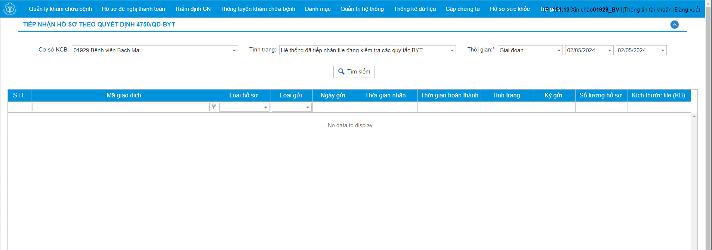
Bước 2: Chọn các điều kiện :
- Cơ sở KCB (Mặc định cơ sở tương ứng với user đăng nhập)
- Thời gian (Giai đoạn, tháng)
- Tình trạng file (File đã nhận và đang chờ xử lý, file đã xử lý xong)
Bước 3: Chọn các trường rồi nhận biểu tượng  hiển thị danh sách chi tiết hồ sơ lỗi:
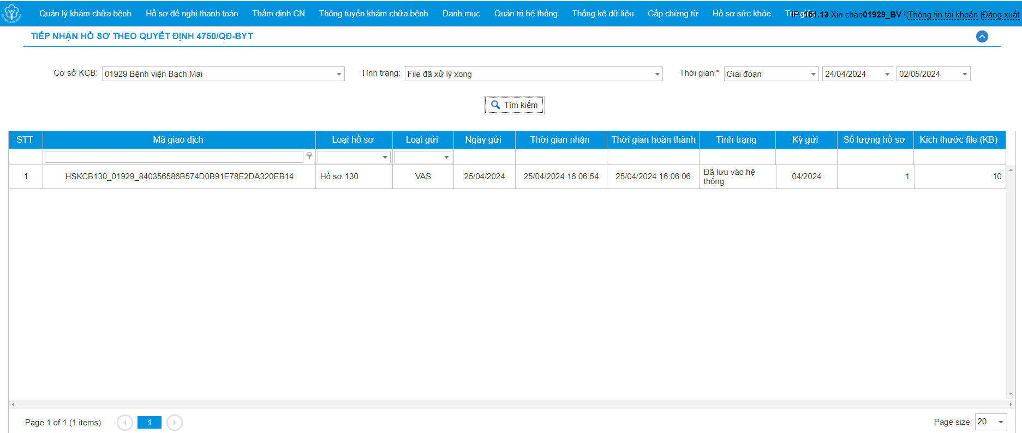
2. Tra cứu kết quả gửi hồ sơ XML
Bước 1: Đăng nhập Cổng bằng tài khoản đã được cấp => Chọn Hồ sơ đề nghị thanh toán => Hồ sơ XML => Quyết định 4750/QĐ-BYT => Kết quả gửi hồ sơ XML, Màn hình hiển thị như sau:
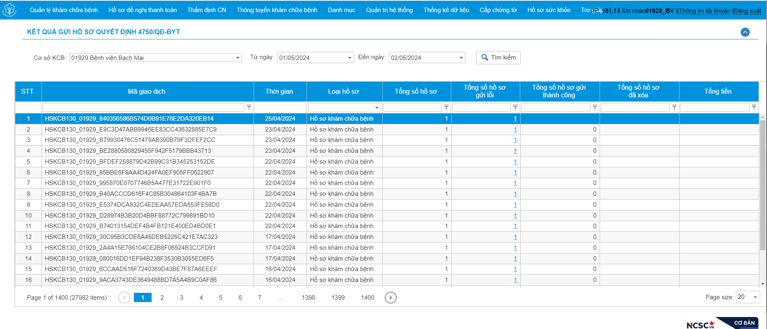
Bước 2: Cơ sở chọn các trường thông tin tìm kiếm sau:
Cơ sở KCB | Mặc định sơ sở đăng nhập tài khoản
Từ ngày | Tối đa 60 ngày cho tới ngày hiện tại
Đến ngày | Mặc định ngày hiện tại tìm kiếm (cho phép chọn lại)
Bước 3: Chọn Tìm kiếm để tìm kiếm số hồ sơ phù hợp với điều kiện tìm kiếm đã chọn.
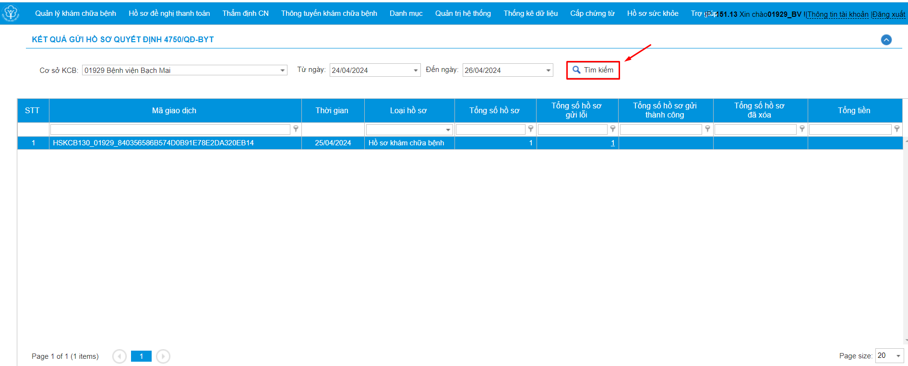
Bước 4: Tại màn hình Danh sách, nhấn chọn vào Tổng số hồ sơ gửi lỗi
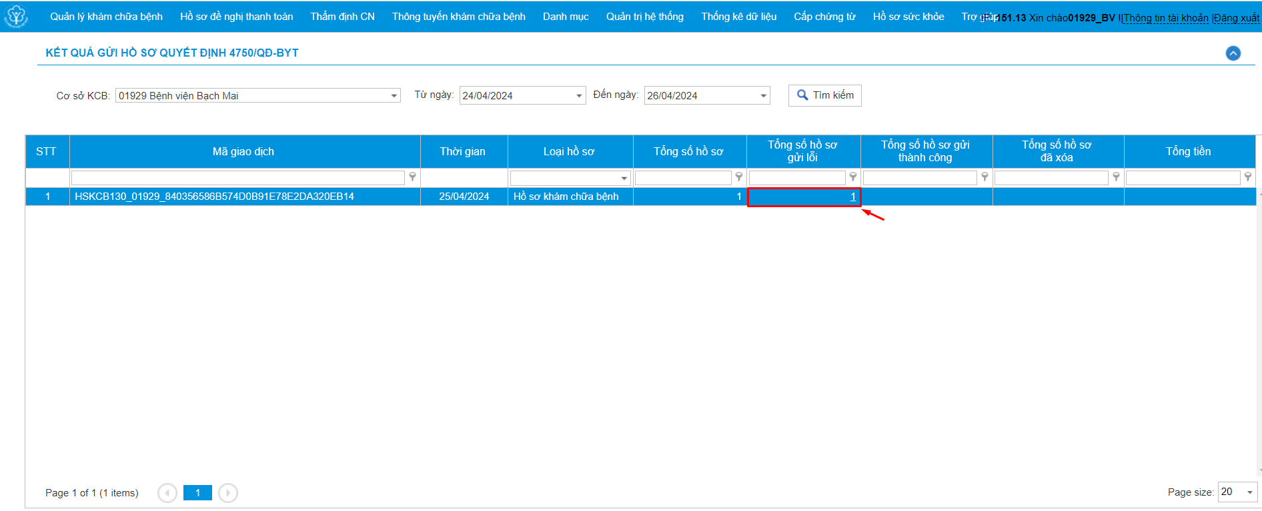
Bước 5: Xem thông tin chi tiết hồ sơ lỗi:
